**ChatGPT로 작성한 Java, Python 실행**

**1. [Java] 실행**

[NetworkQuiz.java]-ChatGPT

|  |
| --- |
| import java.util.Scanner;  public class NetworkQuiz {  public static void main(String[] args) {  try (Scanner scanner = new Scanner(System.in, "UTF-8")) {  String[] questions = {  "1. 특정 주소로 패킷을 보내 네트워크 연결 상태를 확인하는 명령어는?",  "2. 윈도우에서 IP 주소, 서브넷 마스크, 기본 게이트웨이를 확인하는 명령어는?",  "3. 패킷이 목적지까지 가는 경로를 추적하는 명령어 (윈도우)는?",  "4. IP 주소와 물리적 주소(MAC 주소) 매핑 정보를 표시 및 조작하는 명령어는?"  };  String[][] options = {  {"1. ping", "2. ipconfig", "3. netstat", "4. nslookup"},  {"1. ping", "2. ipconfig", "3. ifconfig", "4. tracert"},  {"1. ping", "2. tracert", "3. netstat", "4. nslookup"},  {"1. ping", "2. traceroute", "3. arp", "4. netstat"}  };  int[] correctAnswers = {1, 2, 2, 3};  int correctCount = 0;  int totalQuestions = questions.length;  for (int i = 0; i < totalQuestions; i++) {  System.out.println(questions[i]);  for (String option : options[i]) {  System.out.println(option);  }  System.out.print("정답을 선택하세요 (1-4): ");  int answer = scanner.nextInt();  if (answer == correctAnswers[i]) {  correctCount++;  }  }  int wrongCount = totalQuestions - correctCount;  int score = (correctCount * 100) / totalQuestions;  System.out.println("당신의 점수는 " + score + "점 입니다.");  System.out.println("정답 갯수: " + correctCount);  System.out.println("오답 갯수: " + wrongCount);  }  }  } |

<https://www.onlinegdb.com/online_java_compiler>

[Main.java]

|  |
| --- |
| /******************************************************************************  Online Java Compiler.  Code, Compile, Run and Debug java program online.  Write your code in this editor and press "Run" button to execute it.  *******************************************************************************/  import java.util.Scanner;  public class Main{    public static void main(String[] args) {  try (Scanner scanner = new Scanner(System.in, "UTF-8")) {  String[] questions = {  "1. 특정 주소로 패킷을 보내 네트워크 연결 상태를 확인하는 명령어는?",  "2. 윈도우에서 IP 주소, 서브넷 마스크, 기본 게이트웨이를 확인하는 명령어는?",  "3. 패킷이 목적지까지 가는 경로를 추적하는 명령어 (윈도우)는?",  "4. IP 주소와 물리적 주소(MAC 주소) 매핑 정보를 표시 및 조작하는 명령어는?"  };  String[][] options = {  {"1. ping", "2. ipconfig", "3. netstat", "4. nslookup"},  {"1. ping", "2. ipconfig", "3. ifconfig", "4. tracert"},  {"1. ping", "2. tracert", "3. netstat", "4. nslookup"},  {"1. ping", "2. traceroute", "3. arp", "4. netstat"}  };  int[] correctAnswers = {1, 2, 2, 3};  int correctCount = 0;  int totalQuestions = questions.length;  for (int i = 0; i < totalQuestions; i++) {  System.out.println(questions[i]);  for (String option : options[i]) {  System.out.println(option);  }  System.out.print("정답을 선택하세요 (1-4): ");  int answer = scanner.nextInt();  if (answer == correctAnswers[i]) {  correctCount++;  }  }  int wrongCount = totalQuestions - correctCount;  int score = (correctCount * 100) / totalQuestions;  System.out.println("당신의 점수는 " + score + "점 입니다.");  System.out.println("정답 갯수: " + correctCount);  System.out.println("오답 갯수: " + wrongCount);  }  }  } |

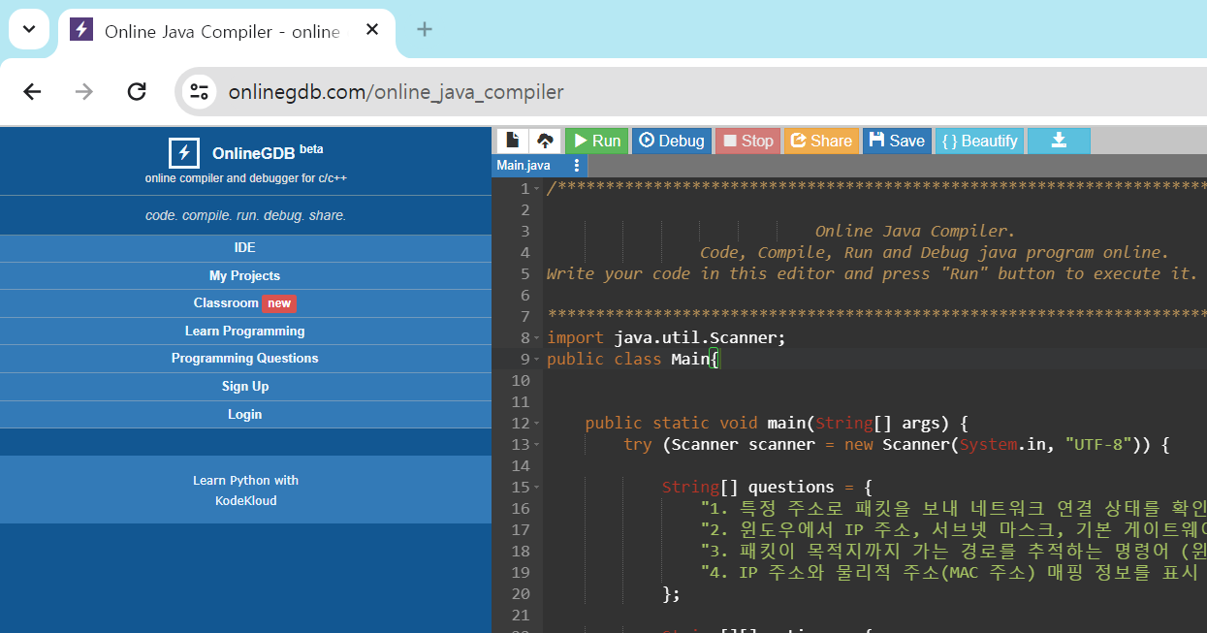

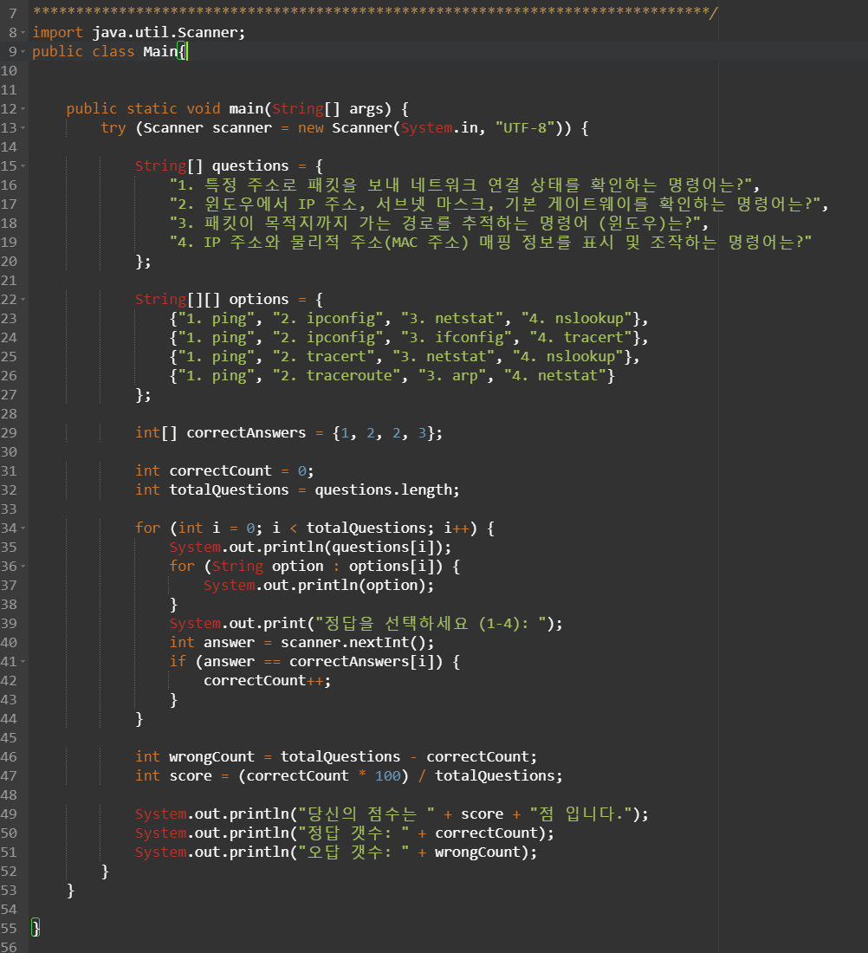

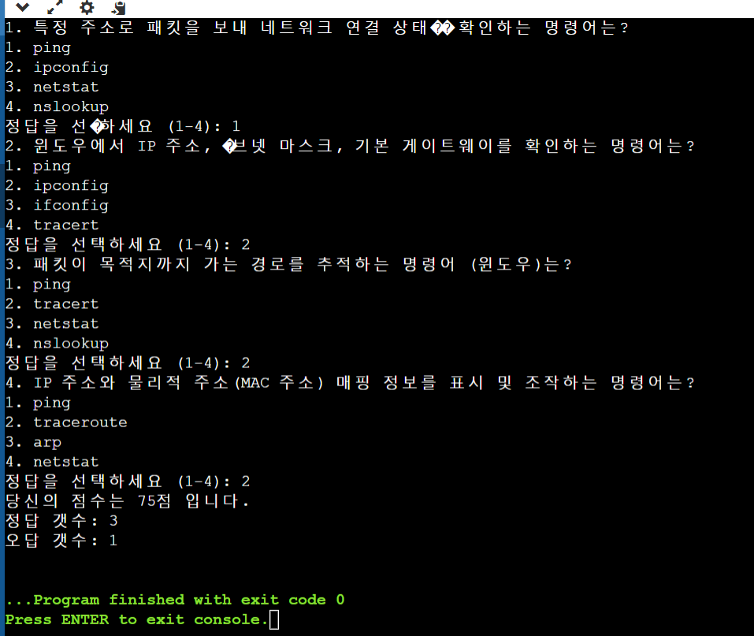

**2. Python 실행**

[Google Colab 실행]

[networkquiz.ipynb]

|  |
| --- |
| def main():  questions = [  "1. 특정 주소로 패킷을 보내 네트워크 연결 상태를 확인하는 명령어는?",  "2. 윈도우에서 IP 주소, 서브넷 마스크, 기본 게이트웨이를 확인하는 명령어는?",  "3. 패킷이 목적지까지 가는 경로를 추적하는 명령어 (윈도우)는?",  "4. IP 주소와 물리적 주소(MAC 주소) 매핑 정보를 표시 및 조작하는 명령어는?"  ]  options = [  ["1. ping", "2. ipconfig", "3. netstat", "4. nslookup"],  ["1. ping", "2. ipconfig", "3. ifconfig", "4. tracert"],  ["1. ping", "2. tracert", "3. netstat", "4. nslookup"],  ["1. ping", "2. traceroute", "3. arp", "4. netstat"]  ]  correct_answers = [1, 2, 2, 3]  correct_count = 0  total_questions = len(questions)  for i in range(total_questions):  print(questions[i])  for option in options[i]:  print(option)  try:  answer = int(input("정답을 선택하세요 (1-4): "))  if answer == correct_answers[i]:  correct_count += 1  except ValueError:  print("유효한 숫자를 입력해주세요.")  wrong_count = total_questions - correct_count  score = (correct_count * 100) / total_questions  print(f"당신의 점수는 {score}점 입니다.")  print(f"정답 갯수: {correct_count}")  print(f"오답 갯수: {wrong_count}")  if __name__ == "__main__":  main() |

